Игра – квест по ПДД «Тропа безопасности»

Отряд ЮИД «Светофор»

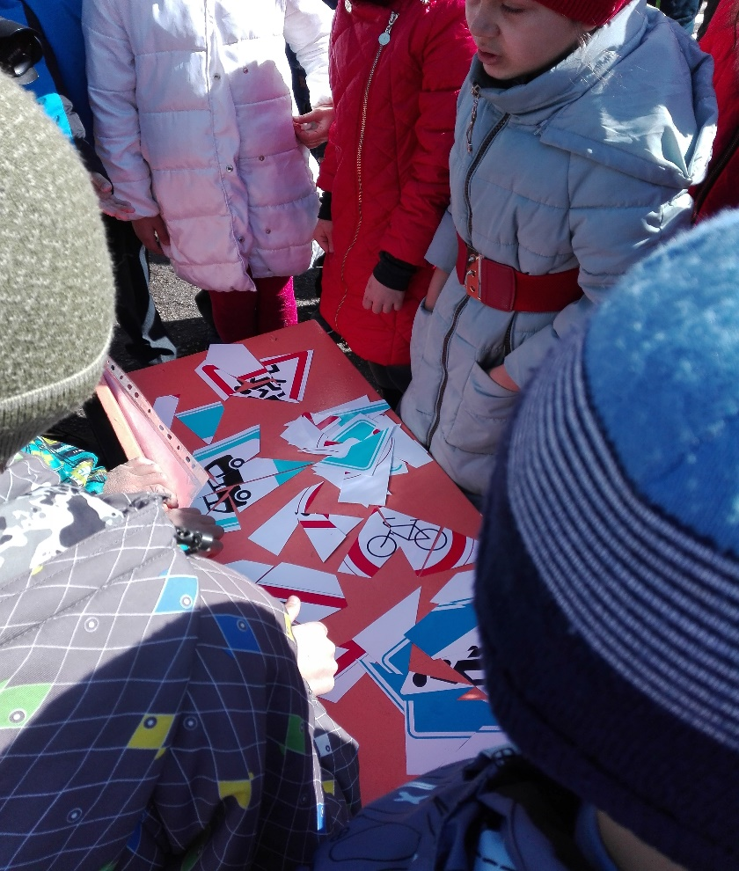

Игра – квест по ПДД «Тропа безопасности»

Цель: пропаганда основ безопасного поведения на дороге, изучение дорожных правил через игру.
Задачи:
1. Закреплять знания младших школьников о видах дорожных знаков, о безопасности дорожного движения.
2. Развивать умение различать дорожные знаки, формировать навыки безопасного поведения на улицах города.
3. Воспитывать внимание, навыки осознанного использования знаний правил дорожного движения в повседневной жизни, культуру поведения с целью предупреждения детского дорожно-транспортного травматизма.
Участники: 3-4 классы
Ход квеста:
Приветствие ребят.
Здравствуйте ребята! Сегодня мы с Вами поиграем, пройдя тропу безопасности и вспомним правила дорожного движения.
Ребята у меня в руках карта - маршрут, вы будете следовать четко по этапам указанные на карте. За выполнение всех заданий на этапах, вы будете получать часть пазла из которого соберете картинку. Если картинка будет полностью собрана, Вы будете награждены сладким призом.
Участники двигаются согласно маршрутного листа от одного пункта к другому, ка каждом пункте кроме эстафеты, (эстафета последний игровой этап ее проходят все команды одновременно) команда получает часть картинки, которую в конце собирают, объединяясь с остальными командами.

Маршрутная карта команды участника квест – игры:
- Неизвестный знак
- Дорожная викторина
- Ребусы
- Решение ситуаций
- Загадки
- Эстафета (собери зебру)
- Подведение итогов. Награждение команд
- Акция отряда ЮИД «Стоп, водитель!»

1. Неизвестный знак (Игроки собирают из предложенных деталей дорожные знаки и называют их.)

2. Дорожная викторина
- Как обойти стоящий на остановке общественный транспорт?
А) спереди
Б) сзади
В) дождаться, когда транспортное средство уедет и только затем начинать движение
- Назовите элементы дороги:
А) кювет
Б) тротуар
В) обочина
Г) проезжая часть
Д) пешеходный переход
- Какую форму имеет знак «Пешеходный переход»?
А) круг синего цвета
Б) треугольник с красной каймой
В) квадрат синего цвета
Г) круг с красной каймой
- Как с латинского языка переводится слово «велосипед»?
А) долгоног
Б) быстроног
В) быстробег
Г) быстропрыг

- Ребус (Игроки разгадывают ребус)

4. Решение ситуаций
1. Чтобы выяснить, какие вы внимательные, я задам вам несколько вопросов. Если вы поступаете именно так, вы должны дружно хором сказать: «Это я, это я, это все мои друзья!» Если же вы так не поступаете, то просто помолчите.

1) Кто из вас идет вперед
Только там, где переход?

2) Кто летит вперед так скоро,
Что не видит светофора?

3) Кто из вас, идя домой,
Держит путь по мостовой?

4) Знает кто, что красный свет –
Это значит, хода нет?

5) Кто из вас в вагоне тесном
Уступает старшим место?

6) Знает кто, что свет зеленый
Означает: путь открыт?

Вопросы для команды:
1) Где надо ожидать автобус?
2) Что означает сплошная белая линия посередине дороги?
3) Белая линия посередине дороги бывает прерывистая. Что это означает?
4) Как должны ходить пешеходы по тротуару?
5) Где должны идти пешеходы при отсутствии тротуара?
6) Где разрешается ходить только пешеходам?
7) Где пешеходы могут переходить улицу?
8) Почему пешеходы на улице обязаны ходить только по тротуару?
9) Почему нельзя появляться внезапно перед близко идущим транспортом?
10) Для чего нужен светофор?
11) Какие вы знаете сигналы светофора что означает каждый из них?
12) Для чего нужны дорожные знаки?
13) Как нужно переходить пешеходный переход с велосипедом?

5. Загадки

Что за чудо этот дом!
Пассажиров много в нём.
Обувь носит из резины
И питается бензином.
(Автобус)
Тихо ехать нас обяжет,
Поворот вблизи покажет
И напомнит, что и как,
Вам в пути…
(Дорожный знак).
Эту ленту не возьмешь
И в косичку не вплетешь.
На земле она лежит,
Транспорт вдоль по ней бежит.
(Дорога)
Две дороги долго шли
И друг к дружке подошли.
Ссориться не стали,
Пересеклись и дальше побежали.
Что это за место,
Всем нам интересно.
(Перекресток)
Наш автобус ехал-ехал,
И к площадочке подъехал.
А на ней народ скучает,
Молча транспорт ожидает.
(Остановка)
Рядышком с шоссе лежит,
По ней транспорт не бежит.
Ну а если вдруг беда,
То съезжают все сюда.
(Обочина)

6. Эстафета

(На данном этапе соревнуются команды между собой)
От каждой команды участвуют по 8 человек, остальные обучающиеся болеют за свой Задание: Игроки команды по очереди бегут и выкладывают полоски бумаги так, чтобы получилась «зебра». Выигрывает та команда, которая быстрее и аккуратнее выложит «зебру».

7. Подведение итогов. Награждение команд.

8. Акция отряда ЮИД «Стоп, водитель!»

